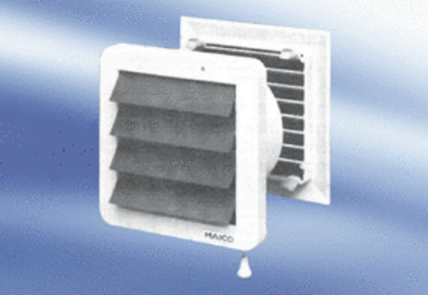wentylator ścienny EMA 16Opakowanie jednostkowe: 1 sztukaAsortyment:
Numer artykułu: 080274Producent: MAICO

